МИНИСТЕРСТВО НАУКИ И ВЫСШЕГО ОБРАЗОВАНИЯ РОССИЙСКОЙ ФЕДЕРАЦИИ

федеральное государственное автономное образовательное учреждение высшего образования Санкт-Петербургский национальный исследовательский университет информационных технологий механики и оптики

Мегафакультет трансляционных информационных технологий

Факультет информационных технологий и программирования

# Лабораторная работа № 5

**По дисциплине «Операционные системы»**

**Управление памятью в ОС Linux**

Выполнил студент группы №M3207 ***Лоскутов Андрей Дмитриевич.***

Преподаватель: Осипов Святослав Владимирович.

***САНКТ-ПЕТЕРБУРГ***

***2020***

# Отчет

*Данные о текущей конфигурации ОС:*

## Эксперимент 1

*Подготовительный этап:*

*Mem.bash*

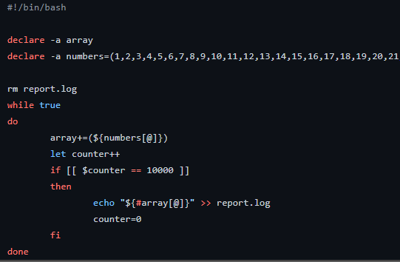

*Первый этап:*

1. Последняя запись журнала – значения параметров, с которыми произошла аварийная остановка процесса.

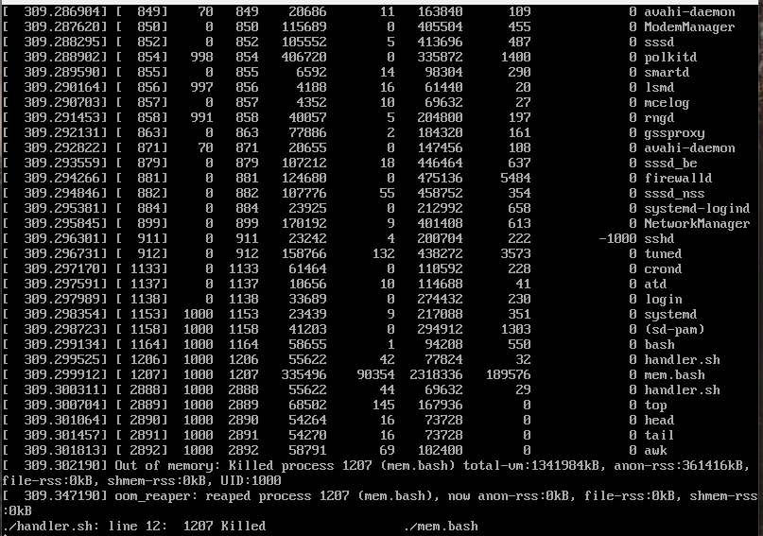

1. Значение в последней строке файла report.log: 3250000
2. Top

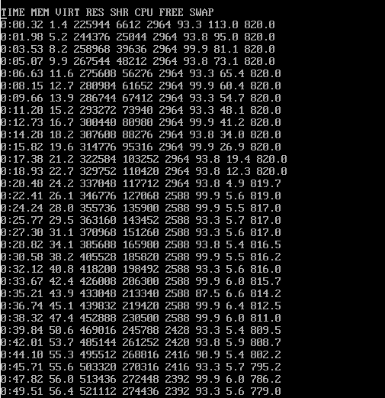

1. Две записи о скрипте в системном журнале

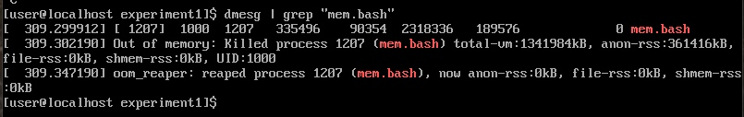

1. График зависимости времени от памяти полученный на основе данных из data2

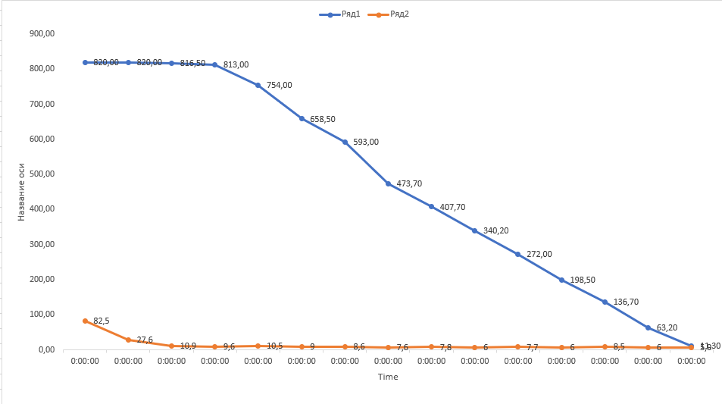

*Второй этап:*

1. Производим аналогичные выше действия только с еще одним скриптом
2. *Mem.bash отлетел быстрее.*

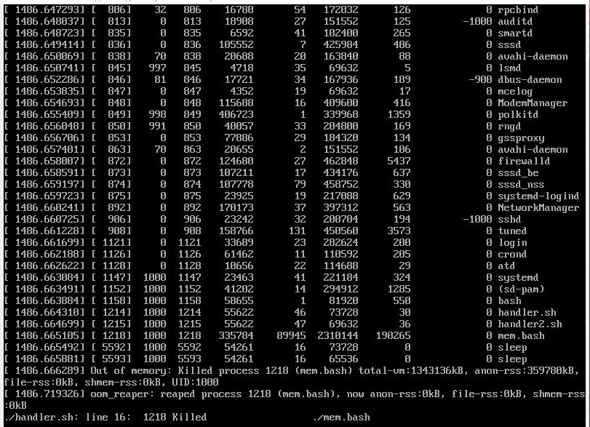

1. Данные который получены во время наблюдения (парсер top): 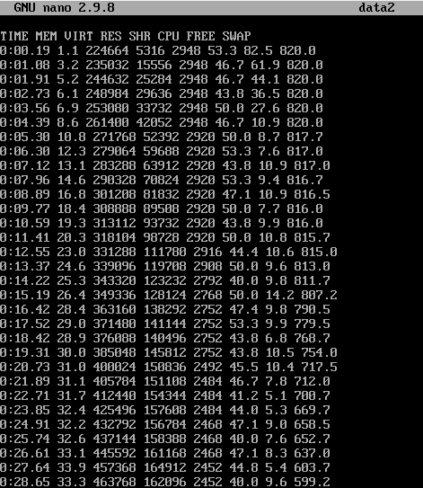
2. Значение в последней строке файла report.log: 3250000 и 1620000
3. Две записи о скрипте в системном журнале

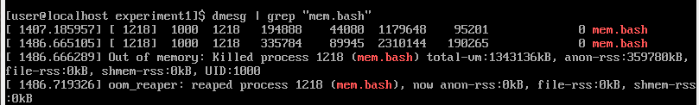

1. График зависимости времени от памяти полученный на основе данных из data1

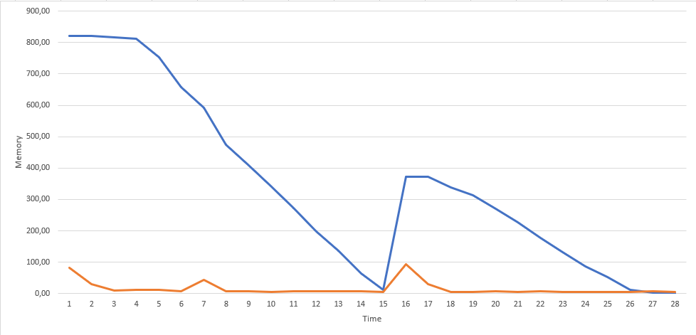

**Эксперимент 2**

1. newmem.bash

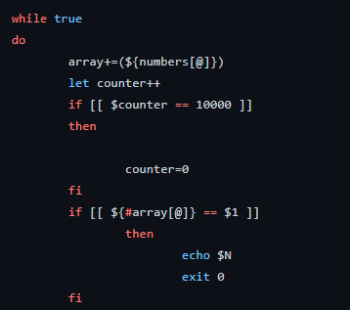

1. Запускаю ./ex2.sh 10 250000
2. Аварийной остановки не случилось, записи в журнале нет.

*Наблюдения:*

При К = 10 и N = 4910000 программа успешно завершила свое выполнение.



При К = 30 и N = 5666500 программа аварийно завершила свое выполнение.

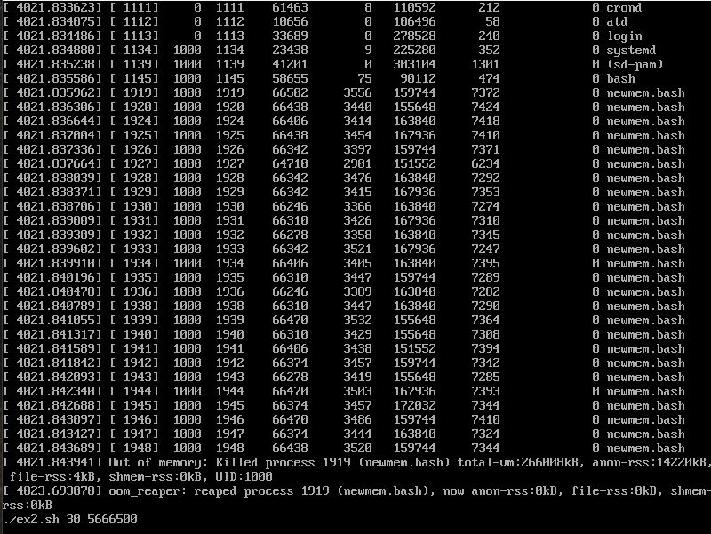

При К = 30 и N = 2900000 программа аварийно завершила свое выполнение.

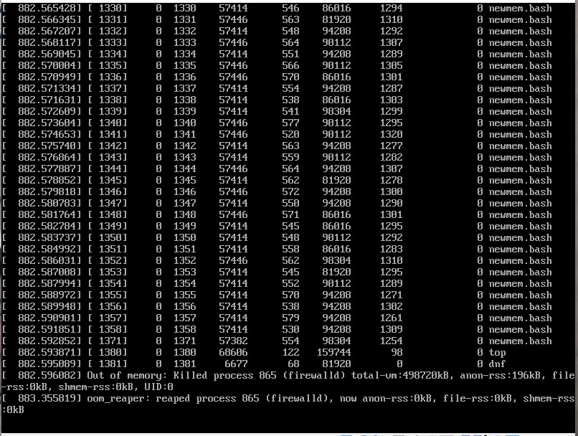

При К = 30 и N = 1900000 программа успешно завершила свое выполнение.



**При К = 30 и N = 2000000 программа успешно завершила свое выполнение.**



При К = 30 и N = 2100000 программа аварийно завершила свое выполнение.

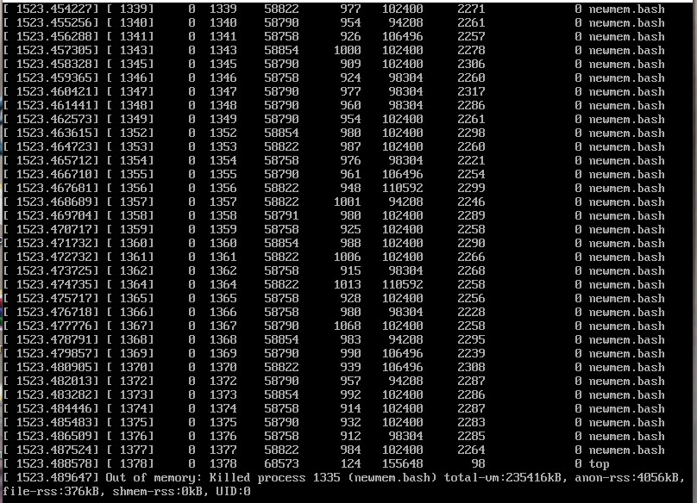

## Вывод

Можем мониторить команду top, по ней можно легко сказать, что процессы выполняются пока не заканчивается память, после чего заполняется файл подкачки.

Когда файлов подкачки станет не хватать, процесс будет аварийно завершён